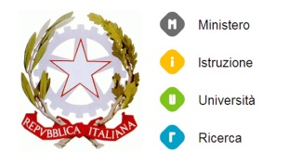
ISTITUTO COMPRENSIVO STATALE
“GIORGIO ARCOLEO”
Via Madonna della Via, n. 161 – 95041 Caltagirone (CT)
Tel. 0933-27498 Fax 0933-56493 C.F. 82002460879
mail ctic822006@istruzione.it
pec ctic822006@pec.istruzione.it

CIRCOLARE N. 17

Caltagirone, 13/10/2015
Ai Docenti della Scuola Secondaria di Primo Grado
Al Personale A.T.A.
Al D.S.G.A.

Oggetto: Convocazione Consigli di classe

I Consigli di classe della Scuola Secondaria di I grado sono convocati presso la sede centrale nei giorni e nelle ore indicati nel prospetto che segue per discutere il seguente o.d.g.:
- Programmazione educativo-didattica
- Andamento didattico-disciplinare
- Progettazione disciplinare per Unità formative (da compilare in formato elettronico, stampare e sottoscrivere dai docenti)
- Compilazione PEI e PDP
- Proposte uscite didattiche e viaggi di istruzione
- Disponibilità docenti quali accompagnatori per i viaggi di istruzione
- Varie ed eventuali

LUNEDI’ 19 OTT. |  |  | MERCOLEDI’ 21 OTT. |  |  | GIOVEDI’ 22 OTT.
Orario | Classi |  | Orario | Classi |  | Orario | Classi
15.00 – 16.00 | 1^ A |  | 15.00 – 16.00 | 1^ D |  | 15.00 – 16.00 | 1^ G
16.00 – 17.00 | 2^ A |  | 16.00 – 17.00 | 2^ D |  | 16.00 – 17.00 | 2^ G
17.00 – 18.00 | 3^ A |  | 17.00 – 18.00 | 3^ D |  | 17.00 – 18.00 | 3^ G

Il Dirigente Scolastico
Prof Antonina Satariano

